**问题发布**

需求分析：问题的新增发布和详情页面显示。用户（访问“/question/add”）,提交所填的问题标题和具体内容，后台首先对标题内容进行html过滤和**敏感词过滤**，出现敏感词就进行打码，然后创建对象并插入数据库。第二个功能是点击问题详情（“question/qid”）显示出问题详情页面(为后面的评论和关注等的主要页面)。

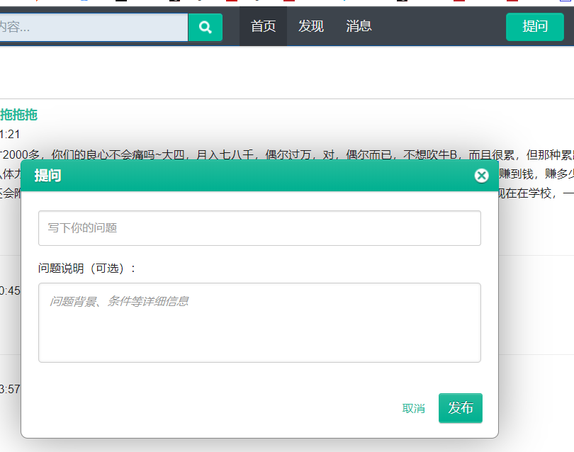

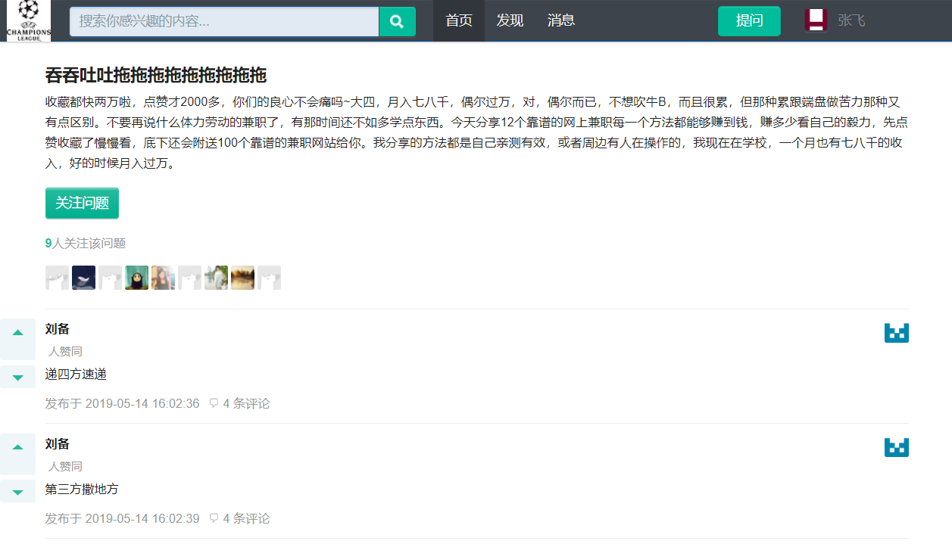

实现概述：

Controller层：QuestionController任务：1接收前端提交的表单内容，进行对象创建，调用Service层进行插入，返回给前端操作结果的状态码---json串，前端根据状态码成功就自动刷新到主页，未登录就刷新到登陆页面。2根据前端传来的问题id，通过id获取的问题对象，返回给前端渲染的问题详情页面。

Service层：QuestionService功能：1新增的问题对象进行过滤，插入到数据库中2根据id查到问题对象返回。SensitiveService功能：对敏感词进行检查的主要实现类。

Mapper层：QuetionMapper根据id查Question对象，将新的Question对象插入到数据库中。

Model层：Question对象

具体实现：

1、数据库设计：question表（首页显示中已经设计好了）

DROP TABLE IF EXISTS `question`;

CREATE TABLE `question` (

`id` INT NOT NULL AUTO_INCREMENT,

`title` VARCHAR(255) NOT NULL,

`content` TEXT NULL,

`user_id` INT NOT NULL,

`created_date` DATETIME NOT NULL,

`comment_count` INT NOT NULL,

PRIMARY KEY (`id`),

INDEX `date_index` (`created_date` ASC));

其中包括主键（id），问题标题（title），问题内容(content)，问题发布者id(user_id)、发布日期（created_date）。评论数（comment_count,这个其实是冗余设计，可以直接查comment表取到个数也可以，但是效率相对低了）

2、MVC分层和前面的基本一样。

3、**敏感词过滤是这一块的重点，目前采用的是前缀树实现，这里可以进行扩展（效率问题）。**